NOVASTORE
E-Ticaret Veri Yönetim Sistemi
  - Veritabanı Dersi – Proje Raporu

Hazırlayan | Melikşah Camgöz
Veritabanı | NovaStoreDB
DBMS | MySQL
Proje Türü | İlişkisel E-Ticaret Veritabanı

2026

1. Projenin Amacı
Bu projede NovaStore isimli bir e-ticaret sistemi için ilişkisel bir veritabanı tasarlanmış ve MySQL üzerinde uygulanmıştır. Projenin amacı; kategori, ürün, müşteri, sipariş ve sipariş detaylarının birbirleriyle ilişkili biçimde tutulmasını, verilerin SQL sorguları ile analiz edilmesini ve temel ileri seviye veritabanı nesnelerinin kullanılmasını göstermektir.
Proje kapsamında veritabanı oluşturma (DDL), veri ekleme (DML), SELECT, WHERE, INNER JOIN, LEFT JOIN, GROUP BY, COUNT, SUM, DATEDIFF ve VIEW konuları uygulanmıştır. Ayrıca veritabanının dışa aktarımı yapılarak yedekleme işlemi gerçekleştirilmiştir.
2. Kullanılan Teknolojiler
Teknoloji / Araç | Kullanım Amacı
MySQL | İlişkisel veritabanı yönetimi
MySQL Workbench | SQL sorgularının yazılması, çalıştırılması ve sonuçların görüntülenmesi
SQL | Tabloların oluşturulması, verilerin eklenmesi ve sorgulanması
VIEW | Birden fazla tablodan oluşan sorgunun sanal tablo olarak sunulması
3. Veritabanı Tasarımı
NovaStoreDB veritabanında beş temel tablo bulunmaktadır: Categories, Products, Customers, Orders ve OrderDetails. Tasarımda birincil anahtarlar (Primary Key) ve yabancı anahtarlar (Foreign Key) kullanılarak tablolar arasında referans bütünlüğü sağlanmıştır.
Tablo | Primary Key | Foreign Key | Açıklama
Categories | CategoryID | — | Ürün kategorilerini tutar.
Products | ProductID | CategoryID | Ürün bilgilerini ve stoklarını tutar.
Customers | CustomerID | — | Müşteri bilgilerini tutar.
Orders | OrderID | CustomerID | Müşterilerin siparişlerini tutar.
OrderDetails | DetailID | OrderID, ProductID | Siparişteki ürün ve adet bilgilerini tutar.
Tablolar arasındaki ilişkiler:
- Categories → Products: Bir kategori birden fazla ürüne sahip olabilir.
- Customers → Orders: Bir müşteri birden fazla sipariş verebilir.
- Orders → OrderDetails: Bir sipariş birden fazla ürün satırı içerebilir.
- Products → OrderDetails: Bir ürün farklı siparişlerde bulunabilir.
4. Veri Girişi ve Proje Verileri
Proje senaryosunun oluşturulabilmesi için örnek e-ticaret verileri eklenmiştir. Toplam 5 kategori, 50 ürün, 6 müşteri, 8 sipariş ve 16 sipariş detay kaydı bulunmaktadır.
Tablo | Kayıt Sayısı
Categories | 5
Products | 50
Customers | 6
Orders | 8
OrderDetails | 16
Ürünler; Elektronik, Bilgisayar, Telefon, Kozmetik ve Ev ve Yaşam olmak üzere beş kategoriye dağıtılmıştır. Her kategoride 10 ürün bulunmaktadır.
5. SQL Sorguları ve Sonuçları
5.1 Stok Miktarı 20'den Az Olan Ürünler
WHERE ve ORDER BY kullanılarak stok miktarı 20'nin altında olan ürünler listelenmiştir.
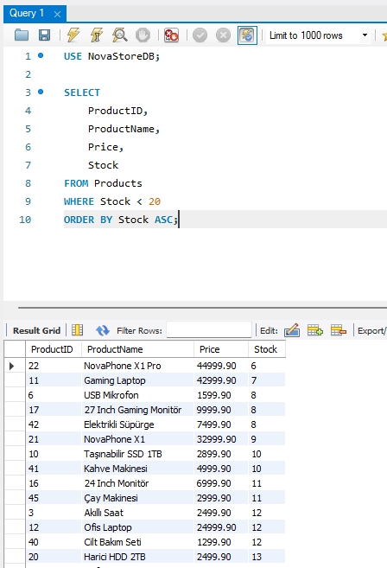
Şekil: 5.1 Stok Miktarı 20'den Az Olan Ürünler

5.2 Müşteri ve Sipariş Bilgileri
Customers ve Orders tabloları INNER JOIN ile birleştirilerek müşterilerin sipariş bilgileri görüntülenmiştir.
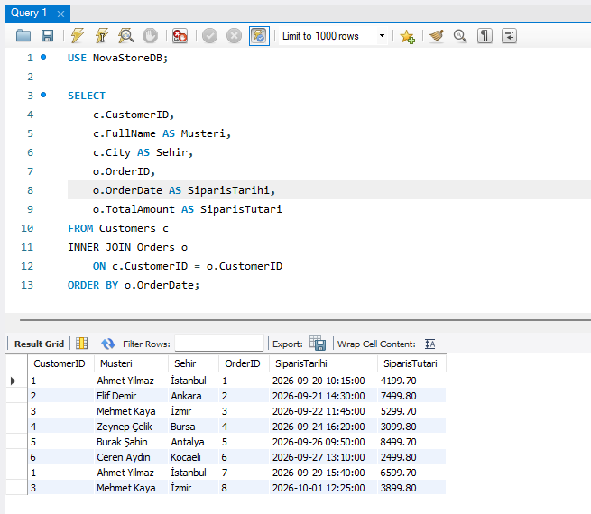
Şekil: 5.2 Müşteri ve Sipariş Bilgileri

5.3 Belirli Bir Müşterinin Aldığı Ürünler
Ahmet Yılmaz adlı müşterinin siparişleri; Customers, Orders, OrderDetails ve Products tabloları birleştirilerek listelenmiştir.
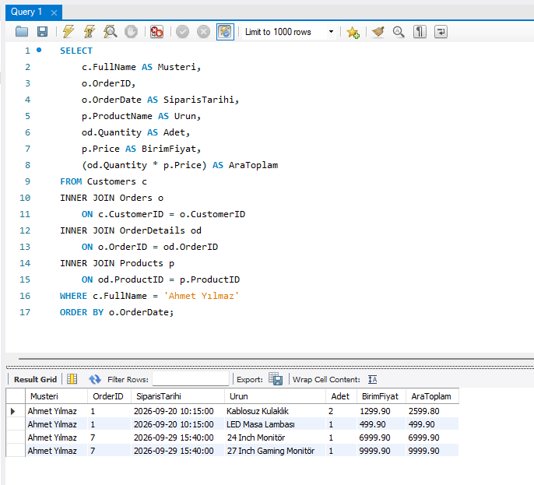
Şekil: 5.3 Belirli Bir Müşterinin Aldığı Ürünler

5.4 Kategori Bazında Ürün Sayısı
LEFT JOIN, COUNT ve GROUP BY kullanılarak her kategoride bulunan ürün sayısı hesaplanmıştır.
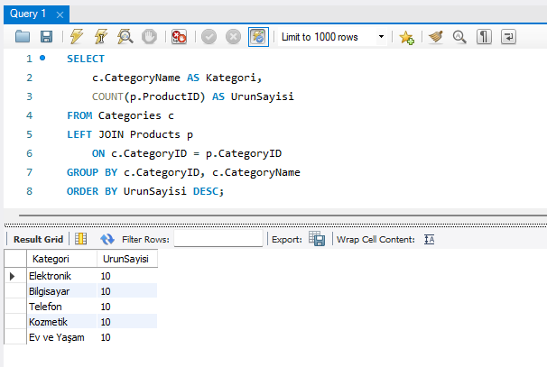
Şekil: 5.4 Kategori Bazında Ürün Sayısı

5.5 Müşteri Bazında Toplam Ciro
Customers ve Orders tabloları birleştirilmiş, SUM ve GROUP BY kullanılarak müşteri bazında toplam sipariş tutarları hesaplanmıştır.
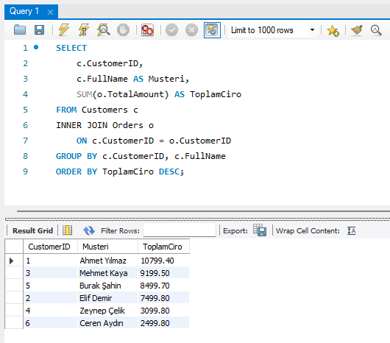
Şekil: 5.5 Müşteri Bazında Toplam Ciro

5.6 Siparişlerin Bugüne Göre Kaç Günlük Olduğu
DATEDIFF ve CURDATE fonksiyonları kullanılarak sipariş tarihleri ile güncel tarih arasındaki gün farkı hesaplanmıştır.
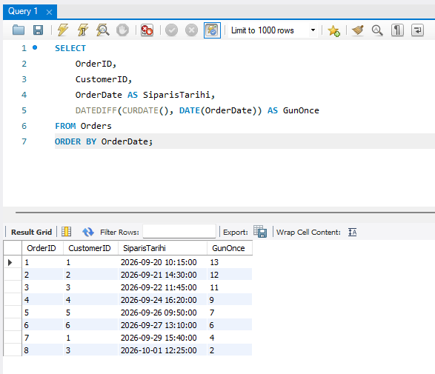
Şekil: 5.6 Siparişlerin Bugüne Göre Kaç Günlük Olduğu

6. VIEW Oluşturulması
İleri SQL konusu kapsamında vw_OrderDetails isimli bir VIEW oluşturulmuştur. Bu VIEW; müşteri, sipariş, ürün, adet, birim fiyat, ara toplam ve sipariş toplamı bilgilerini tek bir sanal tablo üzerinden görüntülemektedir. Böylece aynı JOIN sorgusunun tekrar tekrar yazılması yerine VIEW üzerinden daha kısa sorgular çalıştırılabilmektedir.
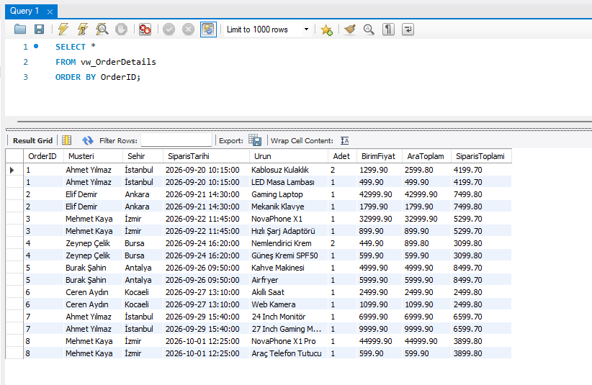
Şekil: vw_OrderDetails VIEW sorgu sonucu
7. Veri Kontrolleri
Projenin sonunda tabloların kayıt sayıları kontrol edilmiştir. Yapılan kontroller sonucunda veritabanındaki kayıtların proje gereksinimleriyle uyumlu olduğu görülmüştür.
Kategori Sayısı Kontrolü
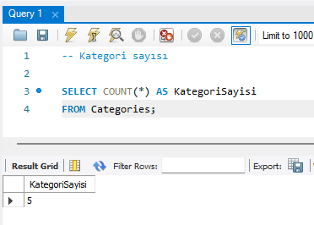
Şekil: Kategori Sayısı Kontrolü
Ürün Sayısı Kontrolü
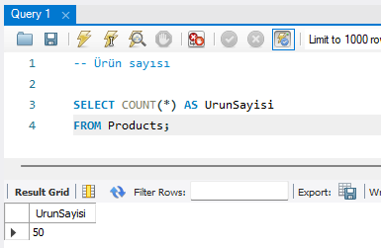
Şekil: Ürün Sayısı Kontrolü
Müşteri Sayısı Kontrolü
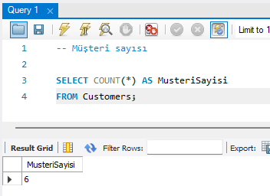
Şekil: Müşteri Sayısı Kontrolü
Sipariş Detayı Sayısı Kontrolü
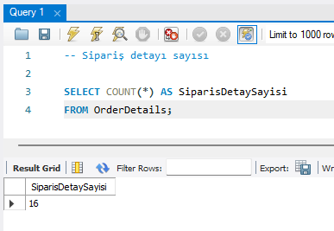
Şekil: Sipariş Detayı Sayısı Kontrolü
Tüm Tabloların Kayıt Sayıları
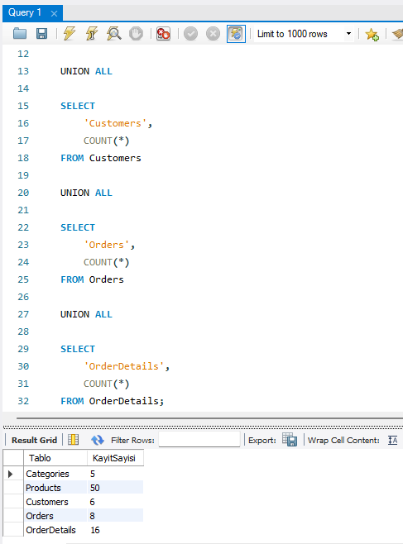
Şekil: Tüm Tabloların Kayıt Sayıları
8. Veritabanı Yedekleme / Export
NovaStoreDB veritabanı MySQL Workbench üzerinden dışa aktarılmıştır. Export işlemi ile veritabanı yapısı ve verilerin yeniden oluşturulabilmesini sağlayan SQL yedeği elde edilmiştir. Bu yedek, proje tesliminde veritabanının tekrar kurulabilmesi için kullanılabilir.
9. Sonuç
Bu proje kapsamında NovaStore adlı örnek bir e-ticaret sistemi için ilişkisel veritabanı tasarlanmış ve MySQL üzerinde uygulanmıştır. Tablolar arasında Primary Key ve Foreign Key ilişkileri kurulmuş, örnek veriler eklenmiş ve farklı SQL sorguları ile veriler analiz edilmiştir.
Proje boyunca temel DDL ve DML işlemlerinin yanı sıra JOIN, WHERE, GROUP BY, COUNT, SUM, DATEDIFF ve VIEW gibi SQL özellikleri uygulanmıştır. Son aşamada veri bütünlüğü kontrol edilmiş ve veritabanının dışa aktarımı gerçekleştirilmiştir.

— NovaStore E-Ticaret Veri Yönetim Sistemi —

